三种信息化合物对叶蝉及其优势
天敌的生态效应*

付雪莲^{1, 2**} 李品武^{1***} 盛忠雷² 林 强^{2***}
杨海滨² 杨 娟² 徐雅丽²
（1. 四川农业大学园艺学院，温江 611130；2. 重庆市农业科学院茶叶研究所，永川 402160）
摘 要 【目的】 为了探讨外源信息化合物对茶小绿叶蝉Empoasca vitis Göthe其优势天敌时序动态的影响和对叶蝉的生态控制效应，本文研究了3种外源信息化合物对茶园小绿叶蝉和蜘蛛种群数量的影响。【方法】 将用水杨酸（SA）、水杨酸甲酯（MeSA）、芳樟醇及添加有抗氧化剂和抗紫外线剂浸泡后的诱芯在田间悬挂1、3、7、14 d后，在距诱芯1、2、3 m处分别调查了茶小绿叶蝉和蜘蛛的个体数，以正己烷浸泡的诱芯作对照。【结果】 不同处理均使叶蝉的种群数量下降，其中以水杨酸的抑制作用最明显，水杨酸甲酯次之；悬挂7 d后对叶蝉的数量影响最大，显著低于悬挂前。各处理均能增加蜘蛛种群数量，以水杨酸甲酯对蜘蛛的诱集作用最明显；悬挂3 d后蜘蛛数量增加最多；不同距离的诱芯对叶蝉和天敌密度影响差异均不明显。【结论】 外源SA和MeSA能够降低田间茶小绿叶蝉的种群密度，并对天敌具有一定的诱集效果，研究结果为茶园叶蝉的防治与优势天敌的保护和利用提供了重要的依据。
关键词 信息化合物，茶小绿叶蝉，蜘蛛，生态效应

Ecological effects of three semiochemicals on Empoasca vitis
Göthe and its main natural enemies

FU Xue-Lian^{1, 2**} LI Pin-Wu^{1***} SHENG Zhong-Lei² LIN Qiang^{2***}
YANG Hai-Bin² YANG Juan² XU Ya-Li²
(1. College of Horticulture, Sichuan Agricultural University, Wenjiang 611130, China;
2. Tea Research Institute, Chongqing Academy of Agricultural Sciences, Yongchuan 402160, China)
Abstract [Objectives] To explore the ecological effects of the exogenous application of semiochemicals on Empoasca vitis and its main natural enemies. [Methods] We investigated the effects of three semiochemicals on E. vitis and predatory spiders. We soaked lures in either salicylic acid (SA), methyl salicylate (MeSA), linalool, antioxidant, and a UV resistant agent, and hung them in the field. Lures soaked in n-hexane served as a control. After 1, 3, 7 and 14 d, we investigated the number of E. vitis and predatory spiders within 1, 2 and 3 m of the center of each lure. [Results] Numbers of E. vitis decreased under all 3 treatments. SA had the most significant repellent effect followed by MeSA. There was a significant decline in the number of E. vitis after 7 d. Spider numbers increased under all treatments but MeSA attracted significantly more spiders than the other treatments. The maximum number of spiders was recorded after 3 days. There was no significant trend in the abundance of E. vitis or its natural enemies with distance from the center of each lure. [Conclusion] SA and MeSA can both reduce the abundance of E. vitis, and attract spiders, in tea plantations. These results provide a basis for further research on the control of E. vitis, and attracting its main natural enemies, in tea plantations.
Key words pheromone compounds, Empoasca vitis Göthe, spider, ecological effects

茶是世界三大饮料之一，茶树Camellia sinensis （L.）O. Kuntze是我国一种重要的经济作物。茶树在生长发育过程中，会受到多种害虫的危害，极大地影响茶叶的产量和质量。茶树害虫防治时大量施用农药，不仅会污染环境、破坏生态平衡，还会导致茶叶农药残留超标，影响人体健康和茶叶出口。茶叶作为浸泡饮品，这种性质也决定了化学农药的使用是受到限制的。因此，人们将逐渐将视线聚焦于对环境友好的生物防治，其中通过天敌对控制害虫是一种重要的途径。茶园中，天敌昆虫的数量有限，为了增大数量，除有规划的释放外，还可以利用外源信息化合物将天敌昆虫引诱至茶园中，使其定殖并取食害虫（崔宏春等，2015）。昆虫信息化合物指在昆虫与植物、昆虫与昆虫等之间传递信息的化合物，可诱发接受信息的个体产生一种行为或生理的行为反应（Yan et al.，1999；Dicke，2009），常用的信息化合物有茉莉酸（Jasmonic acid，JA）、茉莉酸甲酯（Methyl jasmonate，MeJA）、水杨酸（Salicylic acid，SA）和水杨酸甲酯（Methyl salicylate，MeSA）等（桂连友等，2004；崔宏春等，2015）。昆虫和植物的生长发育与信息化合物有着极其密切的关系，植物在受到害虫取食后释放的信息化合物量明显大于健康植株，更易被天敌、害虫以及邻近的植物等所利用，从而调节植物、植食性昆虫与天敌三者之间的相互作用关系，增强植物在自然界的生存竞争能力（孙晓玲等，2012）。国内外关于信息化合物对害虫和天敌的行为的影响及其利用都有研究，如茶尺蠖Ectropis obliqua（Zhang et al.，2013）、苹果蠹蛾 Cydia pomonella（周文等，2010）、西花蓟马Frankliniella occidentalis（梁兴慧和雷仲仁，2010）、烟粉虱Bemisia tabaci MED隐种（李姝等，2016）、稻虱缨小蜂Anagrus nilaparvatae（Lou et al.，2005）、茶尺蠖绒茧蜂Apanteles sp.（李金珠等，2015）、大眼长蝽Geocoris pallidipennis（Hare and Sun，2011）等。在研究方法上，热解吸-气相色谱-质谱法可以较好的应用于植物挥发性物质对害虫的防治上（Cai et al.，2015）。
茶小绿叶蝉Empoasca vitis Göthe 以成虫和若虫刺吸为害茶树新梢嫩叶，严重影响茶叶的产量和品质，是目前我国分布最广、为害最重的茶树害虫(金珊等，2012) 。在茶园中，利用外源信息化合物进行茶小绿叶蝉和天敌的生态调控也有一定研究，茶园中施用MeSA处理的茶树对假眼小绿叶蝉产生了比较明显的趋避效应，而对龟纹瓢虫Propylea japonica、异色瓢虫Harmonia axyridis、小黑瓢虫Delphastus catalinae、蜘蛛和寄生峰等茶园主要天敌表现出明显的诱集效应（苗进，2008）。茶园释放14种植物精油，其中迷迭香精油对假眼小绿叶蝉具有最强的驱避作用（Zhang and Chen，2015）。但目前关于不同种类外源信息化合物对茶小绿叶蝉及其优势天敌共同作用的研究较少。因此，本研究通过悬挂由不同信息化合物浸泡的诱芯，调查不同悬挂时间和距离的茶小绿叶蝉及主要天敌的种群密度的影响，以期为茶小绿叶蝉的防治与优势天敌的保护和利用提供科学依据。

1 材料与方法

1.1 供试茶园
本实验于2015年7—8月在重庆市永川区乾丰茶场有机茶园中进行，品种为早白尖5号。
茶园主要节肢动物有半翅目、鳞翅目、鞘翅目、直翅目、蜘蛛目、革翅目、脉翅目、双翅目和膜翅目9个目的节肢动物群落，其中植食性昆虫有9种，茶小绿叶蝉是其中的主要种群，占植食性昆虫总数的90%以上；天敌主要有蜘蛛、瓢虫、草蛉、食蚜蝇、寄生蜂和寄生蝇等，其中蜘蛛为主要天敌种群（表1）。

1.2 试验方法
选取水杨酸（SA）、水杨酸甲酯（MeSA）和芳樟醇3种外源信息化合物。并在不同化合物中添加抗氧化剂（2，6-二叔丁基对甲酚）和抗紫外线剂（2-羟基-4-甲氧基二苯甲酮）进行对比。将各信息化合物配制成2 mmol/L浓度，浸泡诱芯24 h后晾干，放入铝箔袋中密封备用，正己烷浸泡的诱芯作对照。诱芯于7月18日悬挂，悬挂1、3、7、14 d后，在距诱芯1、2、3 m处分别进行调查。

表1 茶园中主要害虫及其天敌
Table 1 Insects and natural enemies in tea plantations
类型Type | 纲名Class name | 目名Order name | 科名Family name
害虫  Insects | 昆虫纲  Insecta | 半翅目 Hemiptera | 叶蝉科Cicadellidae
害虫  Insects | 昆虫纲  Insecta |  | 粉虱科 Aleyrodidae
害虫  Insects | 昆虫纲  Insecta |  | 盲蝽科 Miridae
害虫  Insects | 昆虫纲  Insecta | 鳞翅目 Lepidoptera | 毒蛾科 Lymantriidae
害虫  Insects | 昆虫纲  Insecta |  | 尺蠖蛾科 Geometridae
害虫  Insects | 昆虫纲  Insecta |  | 刺蛾科 Limacodidae
害虫  Insects | 昆虫纲  Insecta | 鞘翅目Coleoptera | 象甲科 Curculionidae
害虫  Insects | 昆虫纲  Insecta |  | 叩头甲科 Elateridae
害虫  Insects | 昆虫纲  Insecta |  | 叶甲科 Chrysomelidae
害虫  Insects | 昆虫纲  Insecta | 直翅目 Orthoptera | 螽斯科 Tettigoniidae
害虫  Insects | 昆虫纲  Insecta | 蜚蠊目 Blattaria | 姬蠊科 Phyllodromiidae
天敌  Natural enemies | 昆虫纲  Insecta | 半翅目 Hemiptera | 猎蝽科 Reduviidae
天敌  Natural enemies | 昆虫纲  Insecta | 革翅目 Dermaptera | 蠼螋科 Labiduridae
天敌  Natural enemies | 昆虫纲  Insecta | 脉翅目 Neuropter | 褐蛉科 Hemerobiidae
天敌  Natural enemies | 昆虫纲  Insecta |  | 草蛉科 Chrysopidae
天敌  Natural enemies | 昆虫纲  Insecta | 双翅目 Diptera | 食蚜蝇科 Syrphidae
天敌  Natural enemies | 昆虫纲  Insecta | 膜翅目 Hymenoptera | 姬蜂科 Ichneumonidae
天敌  Natural enemies | 蜘蛛纲  Arachnida | 蜘蛛目 Araneae | 漏斗蛛科 Agelenidae
天敌  Natural enemies | 蜘蛛纲  Arachnida |  | 球腹蛛科 Theridiidae
天敌  Natural enemies | 蜘蛛纲  Arachnida |  | 跳蛛科 Salticidae
天敌  Natural enemies | 蜘蛛纲  Arachnida |  | 蟹蛛科 Thomisidae
天敌  Natural enemies | 蜘蛛纲  Arachnida |  | 管巢蛛科 Clubionidae
天敌  Natural enemies | 蜘蛛纲  Arachnida | 寄螨目 Parasitiformes | 植绥螨科 Phytoseiidae
天敌  Natural enemies | 蜘蛛纲  Arachnida | 辐螨目 Actinedida | 大赤螨科 Anystidae

1.3 数据统计与分析
采用Excel 2010和SPSS 17.0对数据进行统计处理，选用最小显著极差法（LSD）对试验数据进行显著性检验（P＜0.05）。

2 结果与分析

2.1 外源信息化合物对茶小绿叶蝉的影响
在茶园悬挂外源信息化合物1 d后，茶小绿
叶蝉的数量与处理前相差不明显。3 d后叶蝉数
量略有下降，但各处理的叶蝉数量与处理前差异不显著。7 d后各处理叶蝉的数量均下降较多，除在2 m芳樟醇（添加抗紫外、氧化剂）处理的叶蝉数量与对照差异不显著，其他处理的虫口数均显著低于对照区域。14 d后，各处理的虫口有回升现象，但仍低于处理后3 d的虫口，且所有处理虫口数与对照差异不显著。从不同调查距离可看出，3 m内各信息化合物对叶蝉密度的影响

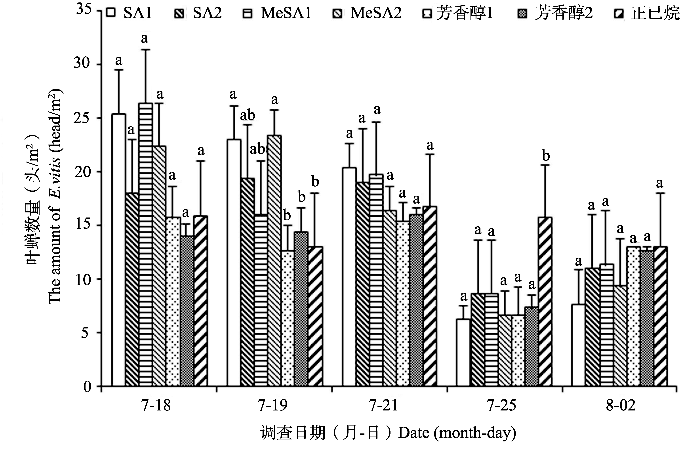

图1 外源处理1 m对茶园茶小绿叶蝉种群密度的影响
Fig. 1 Effect of exogenous pheromone compounds at a distance of 1 m on
population density of Empoasca vitis in tea plantations
正己烷（N-hexane）为对照。SA1、SA2、MeSA1、MeSA2、芳樟醇1（Linalool 1）、芳樟醇2（Linalool 2）分别为水杨酸、水杨酸（添加抗紫外、氧化剂）、水杨酸甲酯、水杨酸甲酯（添加抗紫外、氧化剂）、芳樟醇1和芳樟醇2（添加抗紫外、氧化剂）。柱形图数值表示平均数±SE；柱上方不同字母表示在P＜0.05水平差异显著，LSD方差分析。下图同。
N-hexane served as a control. SA1, SA2, MeSA1, MeSA2, Linalool 1, Linalool 2 and N-hexane represented treatment of salicylic acid, salicylic acid (adding antioxidant and UV resistant agent), methyl salicylate , methyl salicylate (adding antioxidant and UV resistant agent), linalool 1, linalool 2 (adding antioxidant and UV resistant agent), respectively. Each value represents the mean (±SE) of three replications. Histograms with different letters indicate significant difference at P＜0.05 level by LSD test. The same below.

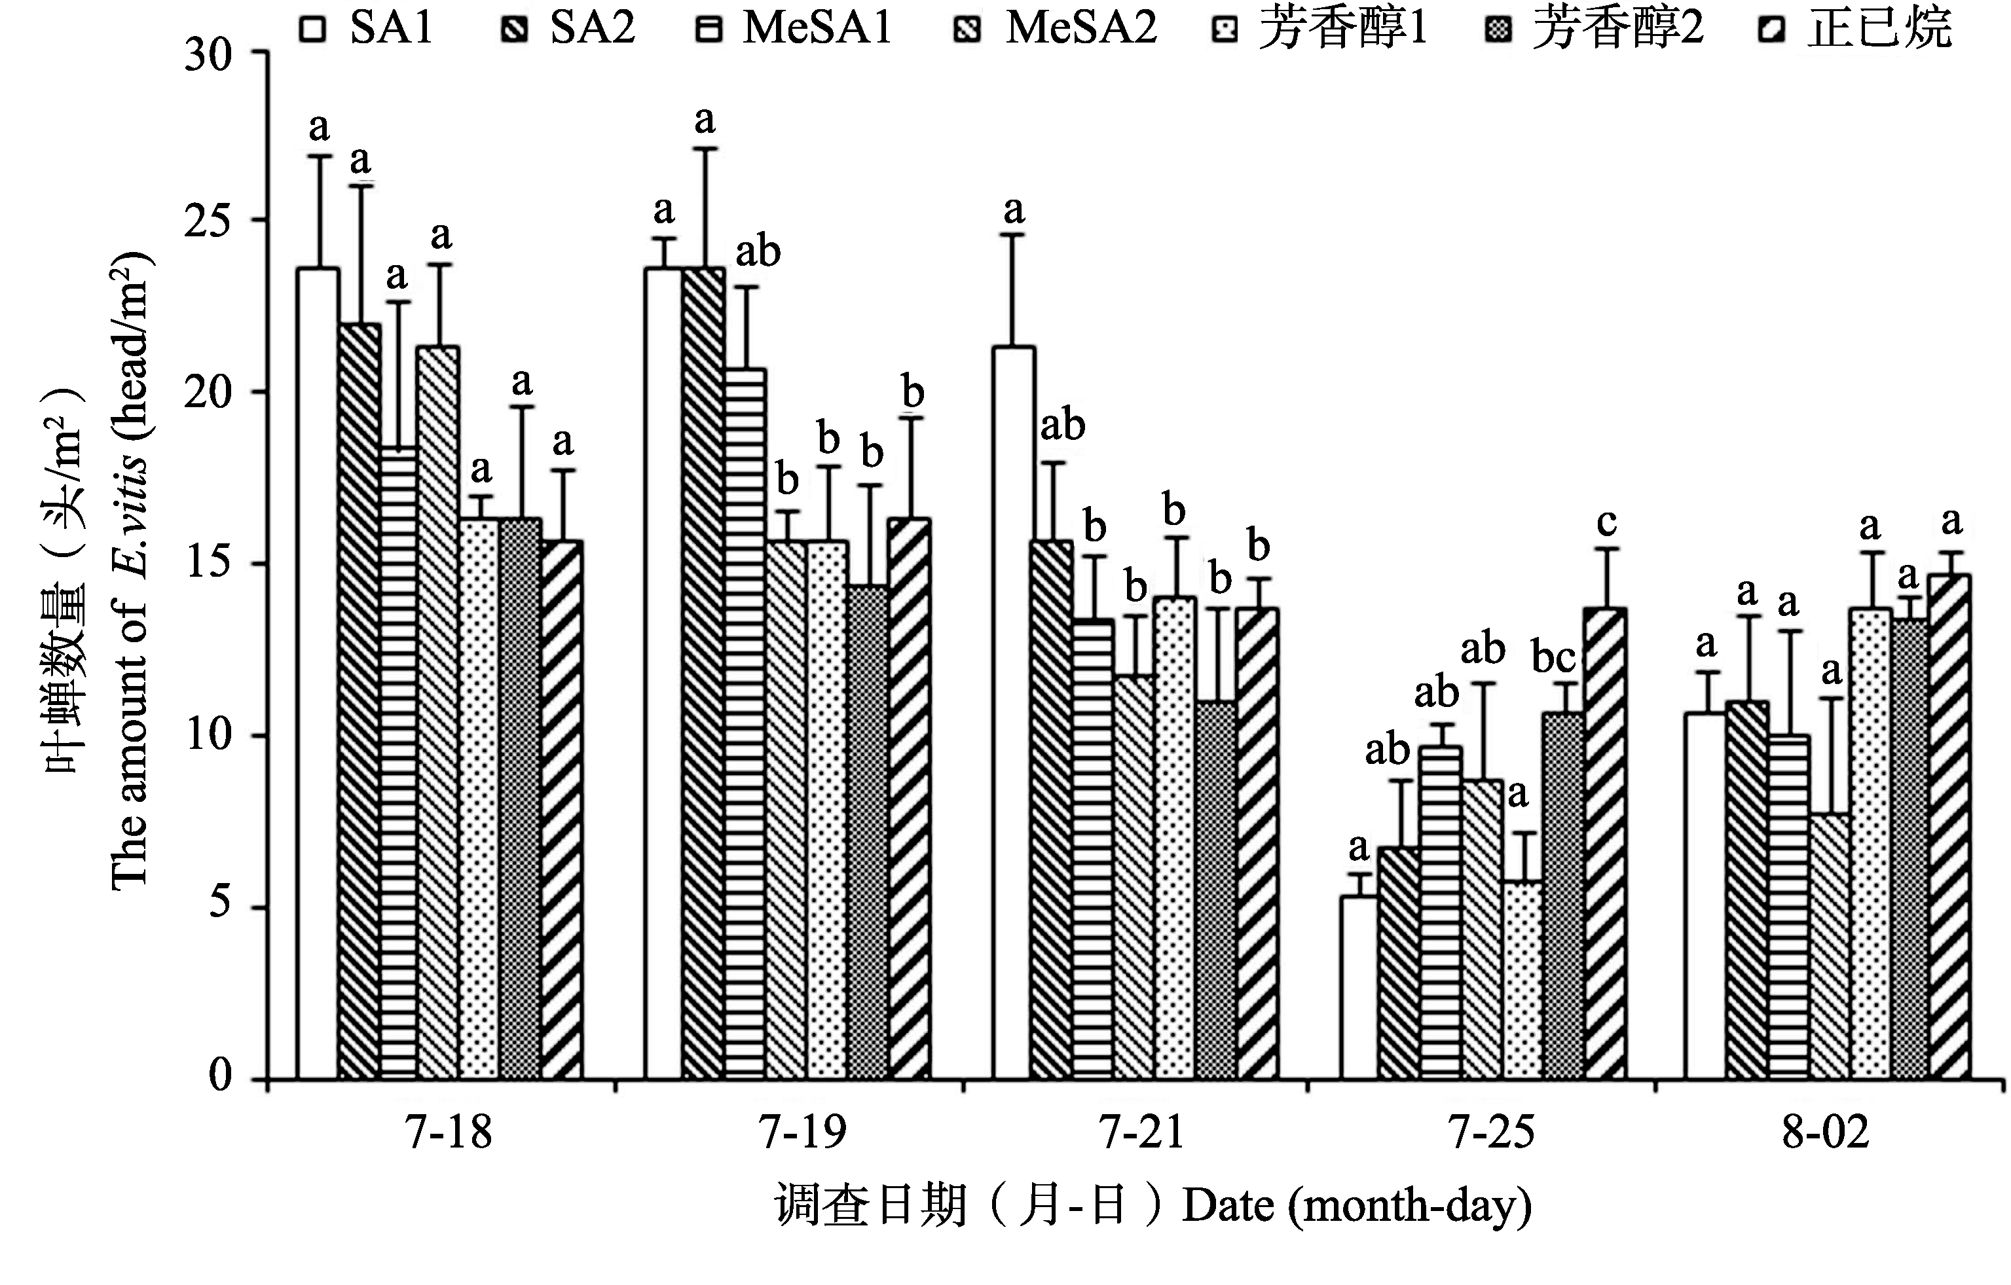
图2 外源处理2 m对茶园茶小绿叶蝉种群密度的影响
Fig. 2 Effect of exogenous pheromone compounds at a distance of 2 m on
population density of Empoasca vitis in tea plantations
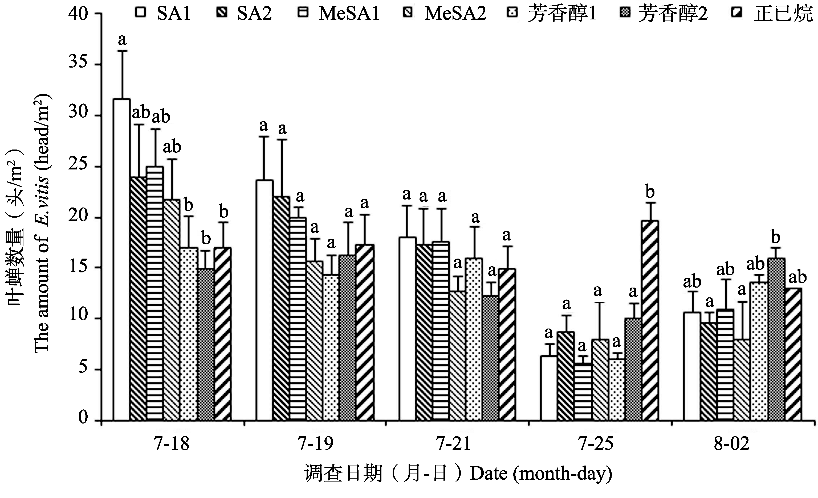

图3 外源处理3 m对茶园茶小绿叶蝉种群密度的影响
Fig. 3 Effect of exogenous pheromone compounds at a distance of 3 m on
population density of Empoasca vitis in tea plantations

差异不明显，同时也发现加入抗氧化剂和抗紫外线剂的作用效果不明显。3种外源化合物对叶蝉密度的影响以水杨酸最大，水杨酸甲酯次之。

2.2 外源信息化合物对茶园主要天敌的诱集作用
悬挂外源信息化合物处理诱芯1 d后，蜘蛛
数量与处理前相差不明显。3 d后蜘蛛数量明显上升；且与对照及悬挂诱芯前相比，水杨酸和水、
杨酸甲酯两种信息化合物区域单位面积茶篷上
的蜘蛛数量明显增加，在2 m处天敌数量均显著高于对照，在3 m处仅水杨酸处理的蜘蛛数量显著高于对照；其他处理的蜘蛛数量和对照差异不

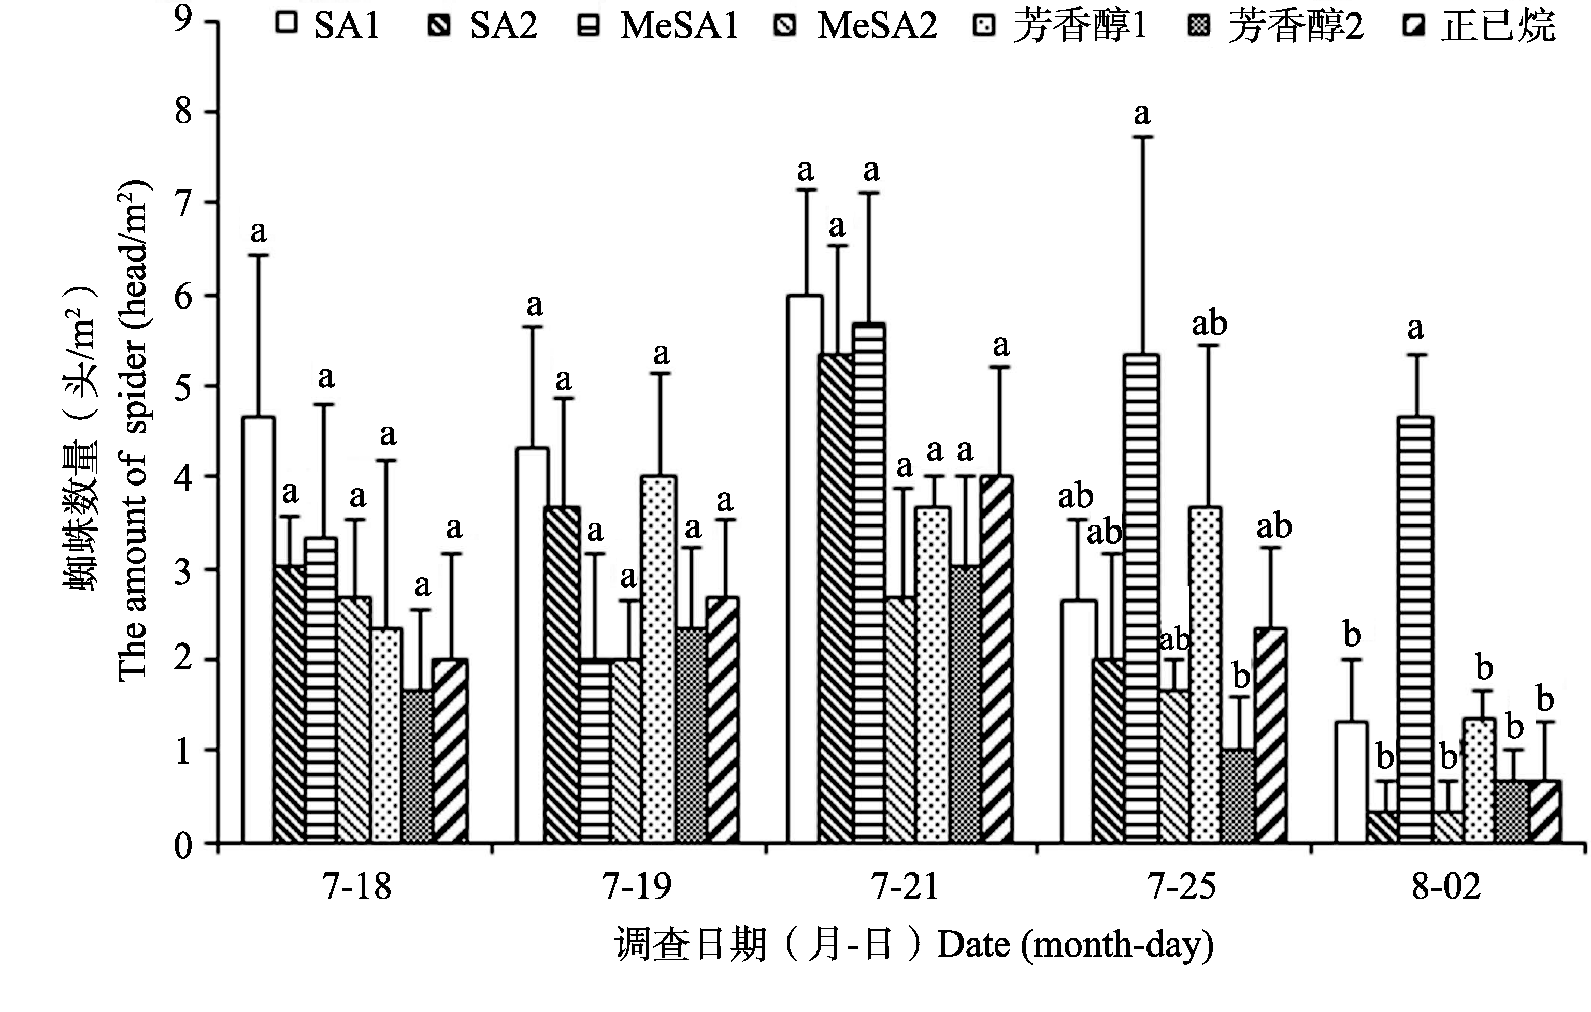
图4 外源处理1 m对茶园主要天敌种群密度的影响
Fig. 4 Effect of exogenous pheromone compounds at a distance of 1 m on
population density of main natural enemies
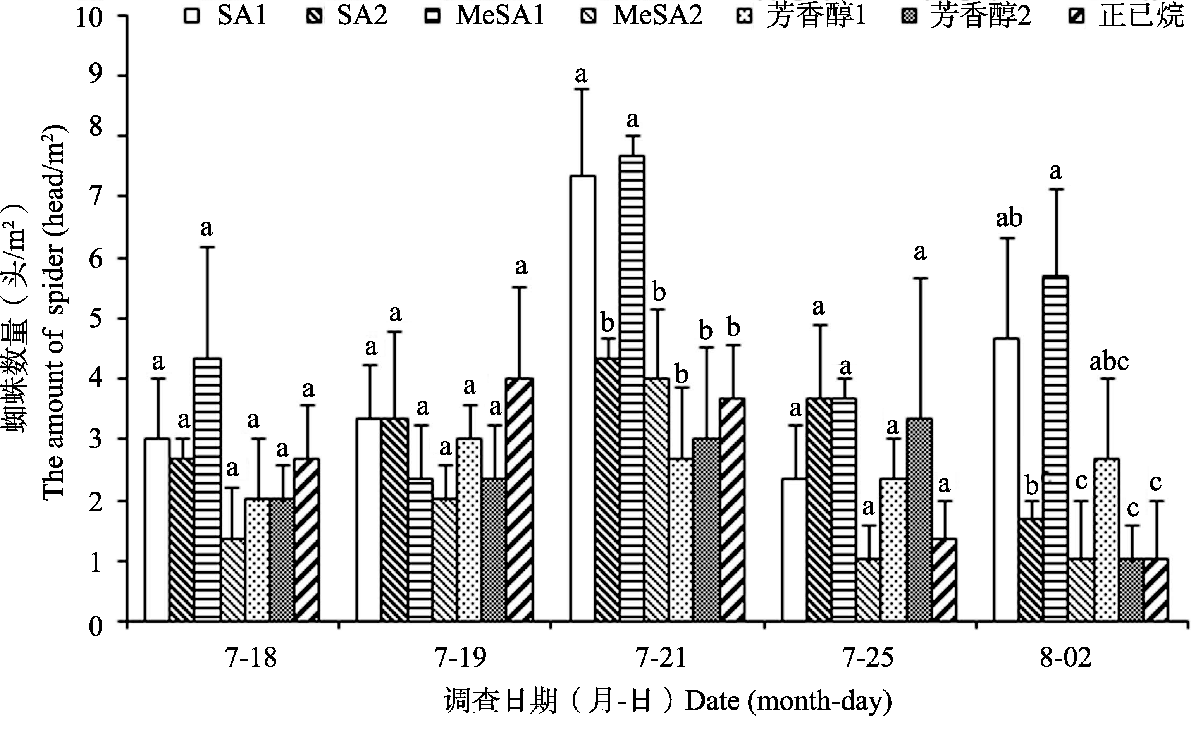
图5 外源处理2 m对茶园主要天敌种群密度的影响
Fig. 5 Effect of exogenous pheromone compounds at a distance of 2 m on
population density of main natural enemies

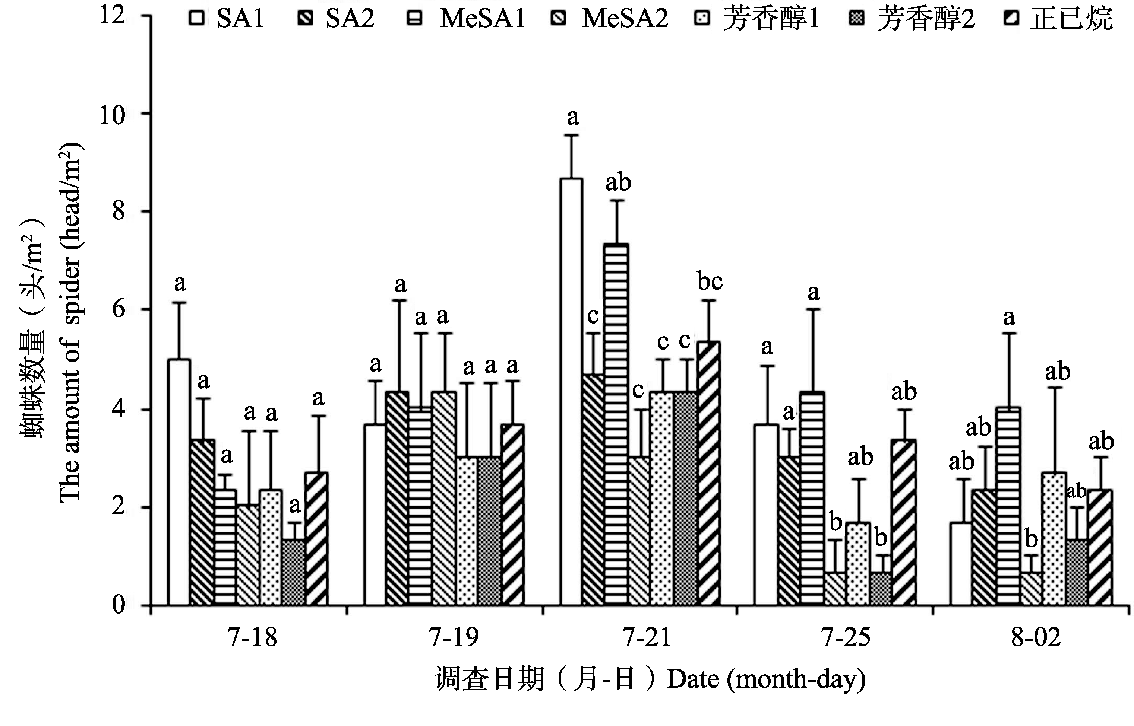
图6 外源处理3 m对茶园主要天敌种群密度的影响
Fig. 6 Effect of exogenous pheromone compounds at a distance of 3 m on
population density of main natural enemies

显著。7 d后蜘蛛数量较3 d有所下降，所有处理蜘蛛数量与对照差异不显著，但水杨酸甲酯处理的蜘蛛数量在各个距离均为最大值。14 d后各个距离仍以水杨酸甲酯处蜘蛛数量最大，在1 m和2 m处蜘蛛数量显著高于对照；在2 m处水杨酸处理的蜘蛛数量显著高于对照；其他处理的蜘蛛数量均与对照差异不显著。从7 d和14 d的调查结果可看出，水杨酸甲酯的诱集效果最佳，可作为天敌引诱的候选信息化合物。从不同距离的调查结果看，与对叶蝉密度影响相似，3 m距离内对蜘蛛的密度影响差异亦不明显。

3 讨论
茶小绿叶蝉是重庆市茶区的主要害虫，研究发现茶园悬挂外源信息化合物后可显著降低叶蝉虫口，表明外源信息化合物对叶蝉有明显的防御作用。推测可能有以下两方面的原因，一是外源信息化合物诱导茶树产生抗性，这种诱导抗性可能是外源信号化合物激发了茶树叶片防御基因的表达，改变了其次生代谢过程，产生对叶蝉有毒、抗营养或抗消化作用的化合物，这些化合物会对叶蝉的生长发育等产生不利影响，从而降低叶蝉虫口（杜远鹏等，2014；牟峰等，2014；陈澄宇等，2015；王小菲等，2015）。相关研究发现，植物防御反应受到许多信号传导途径的调控，其中起着关键作用的有水杨酸、茉莉酸和乙烯3种信号途径以及它们之间的交互效应（Rojo et al., 2003；Thompson and Goggin，2006）。刺吸式害虫主要诱导水杨酸和乙烯途径，而一般不能诱导茉莉酸的积累，尤其对水杨酸信号途径的诱导比较显著，水杨酸和茉莉酸在多数作物中是拮抗作用（徐刚和姚银安，2009；张海静等，2012；孙兴华等，2014；朱玉溪等，2015；袁亮等，2015)。研究发现3种外源化合物对叶蝉密度的影响最大的是水杨酸，其次是水杨酸甲酯，表明外源水杨酸、水杨酸甲酯能显著诱导茶树抗性的产生。本研究还发现蜘蛛是该茶园里主要的天敌种群，悬挂外源信息化合物后蜘蛛数量明显增加，这是另外一个降低叶蝉虫口密度的重要原因。
研究发现水杨酸甲酯对蜘蛛的诱集效果最佳。目前的研究认为可能的原因也有两个，一是水杨酸甲酯能够直接诱集多种寄生性和捕食性的天敌(Remco et al.，2002；James et al.，2003；Ninkovic et al.，2003；Wang，2008；崔林等，2015)；二是水杨酸甲酯可诱导茶树体内产生多种挥发性互利素，在这些互利素的综合作用下，可加强对茶园蜘蛛等天敌的引诱作用（Ma，2008；苗进和韩宝瑜，2011；Kaplan，2012；胡军华等，2016）。本研究结果显示，诱芯悬挂7 d后的对茶小绿叶蝉的驱避作用和对天敌蜘蛛的
诱集作用效果较好，其原因可能是水杨酸甲酯诱导释放茶树挥发物需要一定的时间，当水杨酸甲酯被茶树吸收后激发了茶树体内的防御反应，逐渐诱导大量的挥发性互利素的产生，这些互利素可以明显加强茶小绿叶蝉的驱避作用和对蜘蛛等天敌的诱集作用。而前期对茶小绿叶蝉的驱避作用以及对蜘蛛的引诱作用，主要是诱芯释放的水杨酸甲酯产生的直接效果。

参考文献 (References)
Cai XM, Xu XX, Biao L, Luo ZX, Chen ZM, 2015. Measurement of volatile plant compounds in field ambient air by thermal desorption-gas chromatography-mass spectrometry. Analytical and Bioanalytical Chemistry, 407(30): 9105−9114.
Chen CY, Kang ZJ, Shi XY, Gao XW, 2015. Metabolic adaptation mechanisms of insects to plant secondary metabolites and their implications for insecticide resistance of insects. Acta Entomologica Sinica, 58(10): 1126−1139. [陈澄宇, 康志娇, 史雪岩, 高希武. 昆虫对植物次生物质代谢适应机制及其对昆虫抗药性的意义. 昆虫学报, 58(10): 1126−1139.]
Cui L, Zhang XT, Zhou NN, Ye HX, Yu JZ, Zu Y, Han BY, 2015. Behavioral responses of Chrysopa septempunctata to synomones of tea plants and sex pheromones of aphids: effectiveness on tea aphid control. Acta Ecologica Sinica, 35(5): 1537−1546. [崔林, 张新亭, 周宁宁, 叶火香, 余继忠, 祝愿, 韩宝瑜, 2015. 茶互利素和蚜性信息素及其组合调控大草蛉行为的效应. 生态学报, 35(5): 1537−1546.]
Cui HC, Zhou TF, Zheng XX, Mao YX, Ao C, Huang HT, Yu JZ, 2015. Research progress on the application of insect pheromone compounds in tea plantation pest control. Journal of Anhui Agricultural Sciences, 43(13): 108−110. [崔宏春, 周铁锋, 郑旭霞, 毛宇骁, 敖存, 黄海涛, 余继忠, 2015. 昆虫信息化合物在茶园害虫防治中的应用进展. 安徽农业科学, 43(13): 108−110.]
Dicke M, 2009. Behavioural and community ecology of plants that cry for help. Plant, Cell and Environment, 32(6): 654−665.
Du YP, Ji XL, Jiang ES, Cui LJ, Qu H, 2014. Phylloxera resistance induced by salicylic and jasmonic acids in Kyoho grapevine. Acta Entomologica Sinica, 57(4): 443−448. [杜远鹏, 季兴龙, 蒋恩顺, 崔丽静, 翟衡, 2014. 外源水杨酸和茉莉酸诱导巨峰葡萄抗根瘤蚜. 昆虫学报, 57(4): 443−448. ]
Gui LY, Liu SS, Chen ZM, 2004. Plant resistance to insects induced by application of exogenous jasmonic acid and methyl jasmonate. Acta Entomologica Sinica, 47(4): 507. [桂连友, 刘树生, 陈宗懋, 2004. 外源茉莉酸和茉莉酸甲酯诱导植物抗虫作用及其机理. 昆虫学报, 47(4): 507−514.]
Hare JD, Sun JJ, 2011. Production of herbivore-induced plant volatiles is constrained seasonally in the field but predation on herbivores is not. Journal of Chemical Ecology, 37(5): 430−442.
Hu JH, Wang XL, Zhang YH, Yao TS, Liu HQ, Li HJ, Ran C, 2016. Behavioral response of Neoseiulus barkeri to carrizo citrange leaves damaged by Panonychus citri and sucking insects. Chinese Journal of Applied Entomology, 53(1): 30−39. [胡军华, 王雪莲, 张耀海, 姚廷山, 刘浩强, 李鸿筠, 冉春, 2016. 巴氏新小绥螨对柑桔全爪螨处理的枳橙叶片挥发物的行为反应. 应用昆虫学报, 53 (1): 30−39. ]
James DG, 2003. Synthetic herbivore-induced plant volatiles as field attractants for beneficial insects. Environmental Entomology, 32: 977−982.
Jin S, Sun XL, Chen ZM, Xiao B, 2012. Resistance of different tea cultivars to Empoasca vitis Göthe. Scientia Agricultura Sinica, 45(2): 255−265 [金珊, 孙晓玲, 陈宗懋, 肖斌, 2012. 不同茶树品种对假眼小绿叶蝉的抗性. 中国农业科学, 45(2): 255−265.]
Kaplan I, 2012. Attracting carnivorous arthropods with plant volatiles: the future of biocontrol or playing with fire? Biological Control, 60(2): 77–89.
Liang XH, Lei ZR, 2010. Regulation and control of western flower thrips behavior by semiochemicals and its application in pest management. China Vegetables, (22): 11−15. [梁兴慧, 雷仲仁, 2010. 信息化合物对西花蓟马的行为调控及其应用. 中国蔬菜, (22): 11−15.]
Li JZ, Han SJ, Han BY, 2015. Phototaxis of Apanteles sp. and its taxis to infochemicals from tea shoots. Guizhou Agricultural Sciences, 43(10): 122−125. [李金珠, 韩善捷, 韩宝瑜, 2015. 茶尺蠖绒茧蜂的趋色性及对茶梢信息物质的趋性. 贵州农业科学, 43: 122−125.]
Li S, Zhao J, Zhang XM, Wang WJ, Luo C, Wang S, 2016. Behavioral responses of Bemisia tabaci MED to 13 plant volatiles. Journal of Plant Protection, 43(1): 105−110. [李姝, 赵静, 张晓曼, 王文君, 罗晨, 王甦, 2016. 烟粉虱MED 隐种对13种植物挥发性物质的行为反应. 植物保护学报, 43(1): 105−110.]
Lou YG, Du MH, Turlings TCJ, Cheng JA, Shan WF, 2005. Exogenous application of jasmonic acid induces volatile emissions in rice and enhances parasitism of Nilaparvata lugens eggs by the parasitoid Anagrus nilaparvatae. Journal of Chemical Ecology, 31(9): 1985−2002.
Mao J, 2008. Studies on defensive mechanism of tea plant induced by exogenous MeSA to tea green leafhopper. PhD thesis. Beijing: Chinese Academy Sciences. [苗进, 2008. 外源MeSA诱导茶树防御假眼小绿叶蝉机理的研究. 博士毕业论文.北京: 中国农业科学院.]
Mao J, Han BY, 2011. Effects of treating tea plants with exogenousmethyl salicylate (MeSA) on the main pests and their natural enemies in tea garde. Chinese Journal of Ecology, 30(3): 564−568 [苗进，韩宝瑜, 2011. 外源水杨酸甲酯(MeSA)处理茶树对茶园主要害虫及其天敌的影响. 生态学杂志, 30(3): 564−568.]
Ma XZ, Wang WL, Lu JQ, Liu Y, 2008. Effects of wheat synomones on Macrosiphum avenae and its natural enemies. Chinese Journal of Applied Ecology, 19 (1): 173−177.
Mou F, Zhi JR, Cong CL, Liao QR, Tian T, 2014. Effects of exogenous jasmonic acid and methyl salicylate on developmental duration and population dynamics of Frankliniella occidentalis. Plant Protection, 40(６): 70−74. [牟峰, 郅军锐, 从春蕾, 廖启荣, 田甜, 2014. 外源茉莉酸和水杨酸甲酯对西花蓟马生长发育和种群动态的影响. 植物保护, 40(6): 70−74.]
Ninkovic V, Ahmed E, Glinwood R, Pettersson J, 2003. Effects of two types of semiochemical on population development of the bird cherry oat aphid Rhopalosiphum padi in a barley crop. Agricultural and Forest Entomology, 5(1): 27−34.
Remco M P, van Poecke, Marcel D, 2002. Induced parasitoid attraction by Arabidopsis thaliana: involvement of the octadecanoid and the salicylic acid pathway. Journal of Experimental Botany, 53(375): 1793−1799.
Rojo E, Solano R, Sánchez-Serrano JJ, 2003. Interactions between signaling compounds involved in plant defense. Journal of Plant Growth Regulation, 22(1): 82−98.
Sun XL, Gao Y, Chen ZM, 2012. Behavior regulation of herbivores by herbivore induced plant volatiles (HIPVs). Chinese Journal of Applied Entomology, 49(6): 1413−1422. [孙晓玲, 高宇, 陈宗懋, 2012. 虫害诱导植物挥发物(HIPVs)对植食性昆虫的行为调控. 应用昆虫学报, 49(6): 1413−1422.]
Sun XH, Zhou XR, Pang BP, Meng QJ, 2014. Induction of salicylic acid and jasmonic acid in cucumber leaves after infestation by Liriomyza huidobrensis (Diptera: Agromizidae) larvae. Acta Entomologica Sinica, 57(1): 67−73. [孙兴华, 周晓榕, 庞保平, 孟庆玖, 2014. 南美斑潜蝇幼虫为害对黄瓜叶片中水杨酸和茉莉酸的诱导作用. 昆虫学报, 57(1) : 67−73.]
Thompson GA, Goggin FL, 2006. Transcriptomics and functional genomics of plant defence induction by phloem-feeding insects. Journal of Experimental Botany, 57(4): 755−766.
Wang WL, Liu Y, Ji X L, Zhou HB, 2008. Effects of wheat-oilseed rape or wheat-garlic intercropping on the population dynamics of Sitobion avenae and its main natural enemies. Chinese Journal of Applied Ecology, 19(6): 1331−1336.
Wang XF, Gao WQ, Liu JF, Ni YY, Jiang ZP, 2015. Plant defensive strategies and environment-driven mechanisms. Chinese Journal of Ecology, 34(12): 3542−3552.[王小菲, 高文强, 刘建锋, 倪妍妍, 江泽平, 2015. 植物防御策略及其环境驱动机制. 生态学杂志, 34(12): 3542−3552.]
Xu G, Yao YA, 2009. The cross-talk between salicylic cacid, jasmonic acid and ethylene defense pathway. Journal of Biology, 26(1): 48−51.[徐刚, 姚银安, 2009. 水杨酸、茉莉酸和乙烯介导的防卫信号途径相互作用的研究进展. 生物学杂志, 26(1): 48−51.]
Yan F, Bengtsson M, Witzgall P, 1999. Behavioral response of female codling moths, Cydia pomonella, to apple volatiles. Journal of Chemical Ecology, 25(6): 1343−1351.
Yuan L, Guo HJ, Sun YC, Xiao TG, Ge F, 2015. Plant immunity responses to aphid. Chinese Journal of Applied Entomology, 52(1): 23−31. [袁亮, 郭慧娟, 孙玉诚, 肖铁光, 戈峰, 2015. 蚜虫诱导的植物免疫反应. 应用昆虫学报, 52(1): 23−31. ]
Zhang HJ, Yan Y, Peng L, Guo JY, Wang FH, 2012. Plant defense responses induced by phloem-feeding insects. Acta Entomologica Sinica, 55(6): 736−748. [张海静, 严盈, 彭露, 郭建洋, 万方浩, 2012. 韧皮部取食昆虫诱导的植物防御反应. 昆虫学报, 55(6): 736−748.]
Zhang ZQ, Sun XL, Xin ZJ, Luo ZX, Gao Y, Bian L, Chen ZM, 2013. Identification and field evaluation of non-host volatiles disturbing host location by the tea geometrid, Ectropis obliqua. Journal of Chemical Ecology, 39(10): 1284−1296.
Zhang ZQ, Chen ZM, 2015. Non-host plant essential oil volatiles with potential for a ‘push-pull’ strategy to control the tea green leafhopper, Empoasca vitis. Entomologia Experimentalis et Applicata, 156(1): 77−87.
Zhou W, Liu WX, Wan FH, Shen JR, 2010. Research advances in the effects of host plant volatiles on Cydia pomonella behaviors and the application of the volatiles in pest control. Chinese Journal of Applied Ecology, 21(9): 2434−2440. [周文, 刘万学, 万方浩, 申建茹, 2010. 寄主植物信息化合物对苹果蠹蛾行为的影响及其在防控中的应用. 应用生态学报, 21(9): 2434−2440.]
Zhu YX, Yang QF, Huang YB, Li Q, Liu YH, Jiang CX, Wang HJ, 2015. Induction of defense signal molecules in response to Tetranychus cinnabarinus (Acari: Tetranychidae) infestation in Zea mays. Acta Entomologica Sinica, 58(6): 680−687. [朱玉溪, 杨群芳, 黄玉碧, 李庆, 刘应红, 蒋春先, 王海建，2015. 朱砂叶螨刺吸胁迫对玉米防御信号分子的诱导作用. 昆虫学报, 58(6): 680−687.]

